………………………………………

Jouons avec les mots.

Dame Chenille en promenade
S’arrête devant un gros chou.
Avant de tenter l’escalade,
Prudente, elle fait les yeux doux.

« Hébergez-moi, vous avez de la place ! »
Aussi nue qu’un oisillon,
Il ne me faut qu’un peu d’espace,
Pour devenir un papillon.

Dame Chenille, mensongère,
A bien tromper son compagnon :
L’ayant troué comme un gruyère,
Elle lui rongea le trognon.

M. Chausteur.

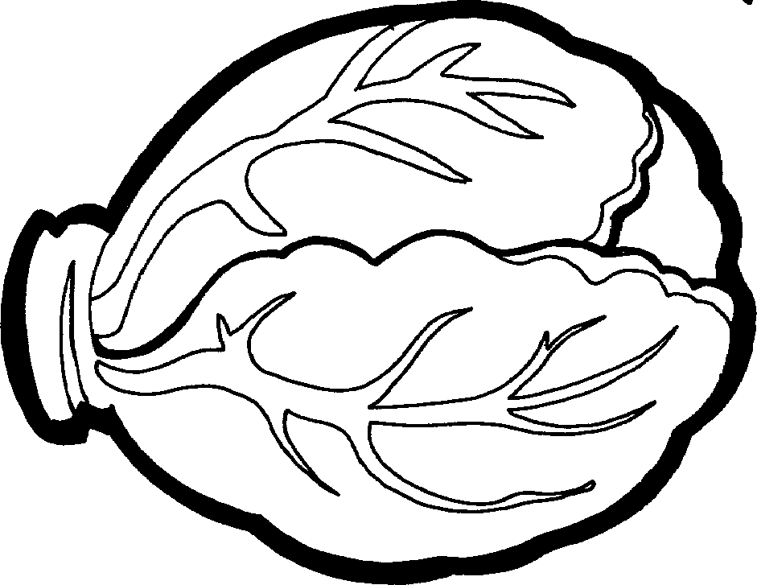

Complète la récitation par le bon mot.

Dame ……………………… en promenade

S’arrête devant un …………… chou.

Avant de ………………….l’escalade,

…………………………, elle fait les yeux doux.

« …………………………-moi, vous avez de la place ! »

Aussi nue qu’un …………………,

Il ne me……………. qu’un …………….. d’espace,

Pour devenir un……………………….

Dame Chenille, ……………………………….,

A bien ………………………. son compagnon :

L’ayant …………………….. comme un …………………………..,

Elle lui………………………….le trognon.

M. Chausteur.

Cherche des mots qui riment avec :

- chenille --) ……………………ou…………………………

- place --) ………………………ou………………………….

- chou --) ……………………… ou …………………………..

- compagnon--)………………………ou………………………….

- oisillon --) ……………………… ou……………………………..

- Ecris le nom de l’auteur du poème :

------------------------------------------------------------------------------

- Ecris le nom de l’animal dont on parle :

------------------------------------------------------------------------------

- Ecris le légume dont on parle :

---------------------------------------------------------------------------------

- Que veut devenir l’animal au 2 § :

------------------------------------------------------------------------------
Vrai O ou faux O?
La chenille va au marché. O
Elle escalade un chou . O
Elle veut devenir la copine du chou. O
Le chou deviendra papillon . O
Le chou désire de l’espace. O
La chenille est menteuse. O
L’ animal est une dame . O
La chenille aime le gruyère. O
Le chou finit manger par la chenille. O

Un mot croisé.

vertical
- --) le mon de l’animal :-----------------------------
- --) le légume :---------------------------
- --) le petit de l’oiseau :-----------------------------
- --) c’est du fromage :--------------------------------
horizontal
1 .--)la chenille est une :----------------------------------
2 --) ce qui reste du chou :-----------------------------
3.--) ce que désire devenir la chenille :--------------------------------
4--) la chenille est ;---------------------------------------

